الإحصاء الفلسطيني: انخفاض الرقم القياسي لكميات الإنتاج الصناعي في فلسطين خلال شهر أيلول 2013

سجل الرقم القياسي لكميات الإنتاج الصناعي انخفاضاً مقداره 8.25% خلال شهر أيلول 2013 مقارنة بشهر آب 2013، إذ انخفض الرقم القياسي لكميات الانتاج الصناعي إلى 118.42 خلال شهر أيلول 2013 مقارنة بـ 129.06 خلال الشهر السابق.(سنة الأساس2011= 100)

حركة كميات الإنتاج الصناعي على مستوى الأنشطة الاقتصادية الرئيسية

سجل نشاط الصناعة التحويلية انخفاضاً مقداره 10.01% خلال شهر أيلول 2013 مقارنة مع الشهر السابق والتي تشكل أهميتها النسبية 80.56% من إجمالي أنشطة الصناعة، كما سجل نشاط إنتاج وجمع وتوزيع الكهرباء والماء انخفاضاً مقداره 8.12% خلال شهر أيلول 2013 والذي تشكل أهميته النسبية 14.85% من إجمالي أنشطة الصناعة، فيما سجلت أنشطة التعدين واستغلال المحاجر ارتفاعاً بنسبة 18.80% خلال شهر أيلول 2013 والتي تشكل أهميتها النسبية 4.59% من إجمالي أنشطة الصناعة.

أما على صعيد الأنشطة الفرعية والتي لها تأثير نسبي كبير على مجمل الرقم القياسي، فقد سجلت بعض الصناعات انخفاضاً خلال شهر أيلول 2013 مقارنة بشهر آب 2013 منها صنع منتجات التبغ، وصنع الأثاث والمنتجات غير المصنفة في موضع آخر، وإنتاج وجمع وتوزيع الكهرباء، وصنع الملابس باستثناء الملابس الفرائية، وصنع المنتجات الغذائية والمشروبات المرطبة.

من ناحية أخرى سجل الرقم القياسي لكميات الإنتاج الصناعي ارتفاعاً في بعض الأنشطة الصناعية منها صنع منتجات المعادن اللافلزية الأخرى، وصنع المواد والمنتجات الكيماوية، وصنع منتجات المعادن المشكلة عدا الماكنات والمعدات، وصنع الفلزات الثمينة وغير الحديدية القاعدية، ودبغ وتهيئة الجلود وصناعة الأحذية.

الرقم القياسي لكميات الإنتاج الصناعي للأشهر أيلول 2012- أيلول 2013 (سنة الأساس 2011 = 100 )
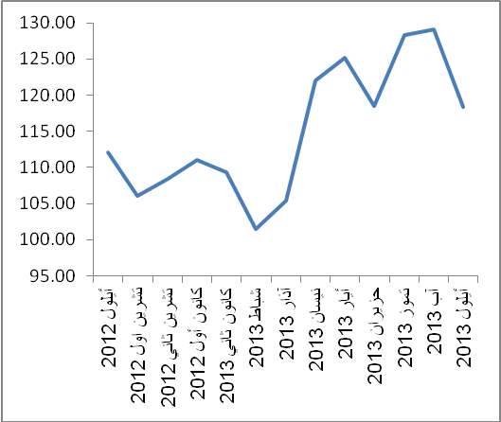

ملاحظة: الأهمية النسبية للأنشطة تمثل التوزيع النسبي للقيمة المضافة للمؤسسات الصناعية في العام 2009.

